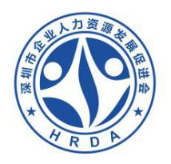
深圳市企业人力资源发展促进会
姓 名 |  | 性别 |  | 政治面貌
身份证号 |  | 学历 |  | 民族
通讯地址 |  |  |  | 籍 贯
手机 |  | 邮箱 |  | 微信
现工作单位及职务
其他社会职务
个 人 工 作 简 历
自何年月至何年月 |  | 工作单位 |  |  | 职务
个人简介
本人签字：

年 月 日
会费缴纳：
会费1000元，会费需在秘书处审核通过后一周内转入协会账户（附转账证明）
对公账户：深圳市企业人力资源发展促进会 银行账号：44201002100052526767
开 户 行：中国建设银行深圳市八卦岭支行

联系电话：0755-86660564 18926505480 19924579180
联系邮箱：office@hrda.com.cn
联 系 人：王先生 刘小姐

(本表附身份证复印件一起提交至秘书处，将在一周内给予回复）
个人会员入会申请表

